Шадринский государственный педагогический университет

ФотоКонвертор

Руководство пользования

г. Шадринск
2025 г

Описание
ФотоКонвертор предназначен для конвертирования файлов изображений.

Работа программы
ФотоКонвертор реализован виде web-приложения, расположенного в локальной сети ШГПУ, и доступен по адресу http://pra-conv.shgpi/. Для доступа следует обратится по указанному адресу с использованием браузеров. Вход в систему выглядит следующим образом.
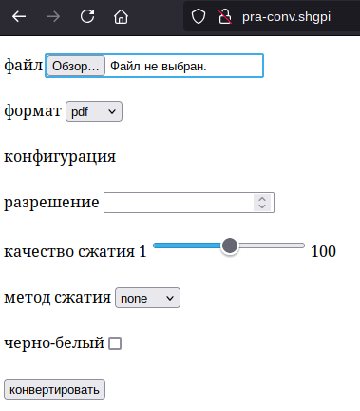

Отдельные элементы системы.

- Для выбора файла необходимо навестись на кнопку с названием “Обзор...”, при нажатии всплывёт диалоговое окно для выбора файла.
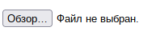

- Из списка целевых форматов предоставлены: jpeg, jpg, gif, png, tif, tiff, bmp, eps, ai, psd, raw, webp, heic, hdr, dng, indd, xcf, cdr, tga, pdf.

- Если выбрать целевой формат pdf, то появится параметры, а именно: разрешение, качество сжатия, метод сжатия и черно-белый.
Разрешение: размер отображения изображения.
Качество сжатия: доступно с 1 до 100, чем меньше число, тем меньше размер файла.
Метод сжатия: метод, которым будет сжато изображение. На выбор предоставлено: none, jpeg, zip, lzw, ple, fax, group4.
Черно-белый: при подтверждении фото будет черно-белым.
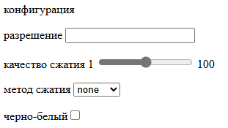

- При нажатии на кнопку с названием “конвертировать”, файл передаются на сервер, где происходит конвертирование в заданный формат, после чего полученный файл возвращается в качестве результата.
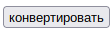

Сообщения об ошибке
При попытке отправки отсутствующиго файла, будет получено сообщение об его отсутствии.

